土砂等を運搬する大型自動車の届出(ダンプゼッケン届出)のご案内
〔土砂等を運搬する大型自動車による交通事故の防止等に関する特別措置法〕

中部運輸局三重運輸支局 輸送・監査担当

１．届出対象となる大型自動車
土砂等を運搬する大型自動車であって、車両総重量が8,000kg以上のもの及び最大積載量が5,000kg以上のもの。

２．三重県内における届出書の提出、 表示番号（ダンプゼッケン）の指定手続き
車両の登録手続きの前に下記窓口で以下の書類を提出して下さい。なお届出書各様式は、三重運輸支局のホームページからダウンロードできます。

【窓口】三重運輸支局 輸送・監査担当・・・三重・鈴鹿・四日市・伊勢志摩ナンバー

（１）新たに車両を使用しようとする場合【新車】
①土砂等大型自動車使用届出書（甲）※過去に届出を行った場合は不要。
②土砂等大型自動車使用届出書（乙）
③自動車（予備）検査証 ※コピーでも可
④自重計技術基準適合証
⑤車両を使用する者が経営する事業の挙証書類（別表）

（２）新たに車両を使用しようとする場合 【既に表示番号の指定を受けている中古車】
上記（１）①から⑤の書面に加えて、下記書類が必要です。
⑥土砂等運搬大型自動車使用廃止届出 ※既に前使用者が届出を行った場合は不要。

（３）車両の使用をやめる場合 【廃車】
・土砂等運搬大型自動車使用廃止届出 ※他県での手続きも可能

３． 表示番号（ダンプゼッケン）の表示方法
・ペンキ等による横左書きとし、文字、記号及び数字は黒色とし、地は白色とする。
・数字は５けた以下のアラビア数字とし、文字の高さ200mm、文字と数字の幅150mm、記号の幅200mm、文字と記号の太さ15mm、数字の太さは30mmとする。荷台の両側面及び後面に表示すること。

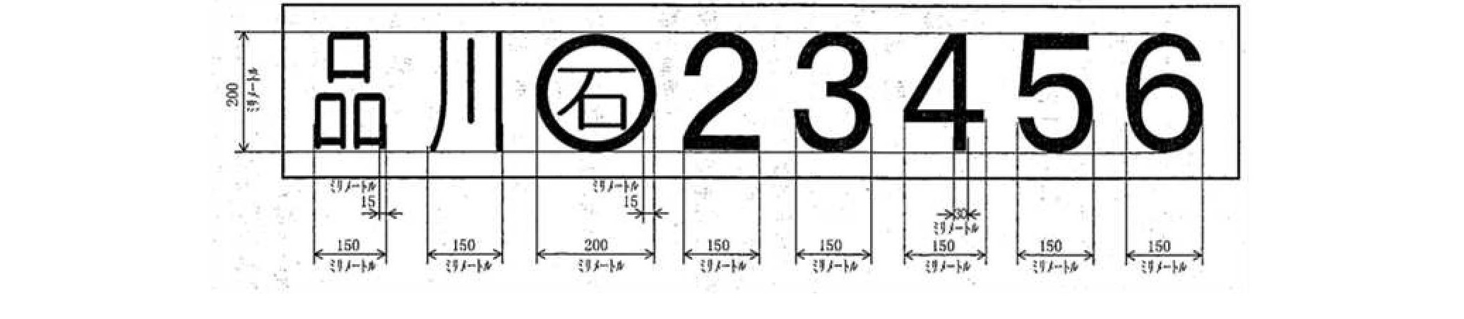

経営する事業の種類 | 表示 | 挙証書類
貨物自動車運送事業 | 営 | 不要 ※（建）を付したい場合は建設業法による許可書の写し
建設業 | 建 | 建設業法による許可書の写し
砂利採取業 | 砂 | 砂利採取法による登録の写し
採石業 | 石 | 採石法による登録の写し
砕石業 | 砕 | 大気汚染防止法による粉じん発生施設の設置等の届出書の写し、砕石のための設備に係る登記簿謄本
砂利販売業 | 販 | 砂利の山元又は買主との売買契約書又は仮契約書の写し、商工会議所・市町村等による事業内容証明書又は納税証明書
その他 | 他 | 廃棄物処理業については、廃棄物処理法による許可書の写し、生コンクリート製造業については、当該設備に係る登記簿謄本等、レンタカー事業については三重県内におけるレンタカー事業者であることの証明書
（別表）

